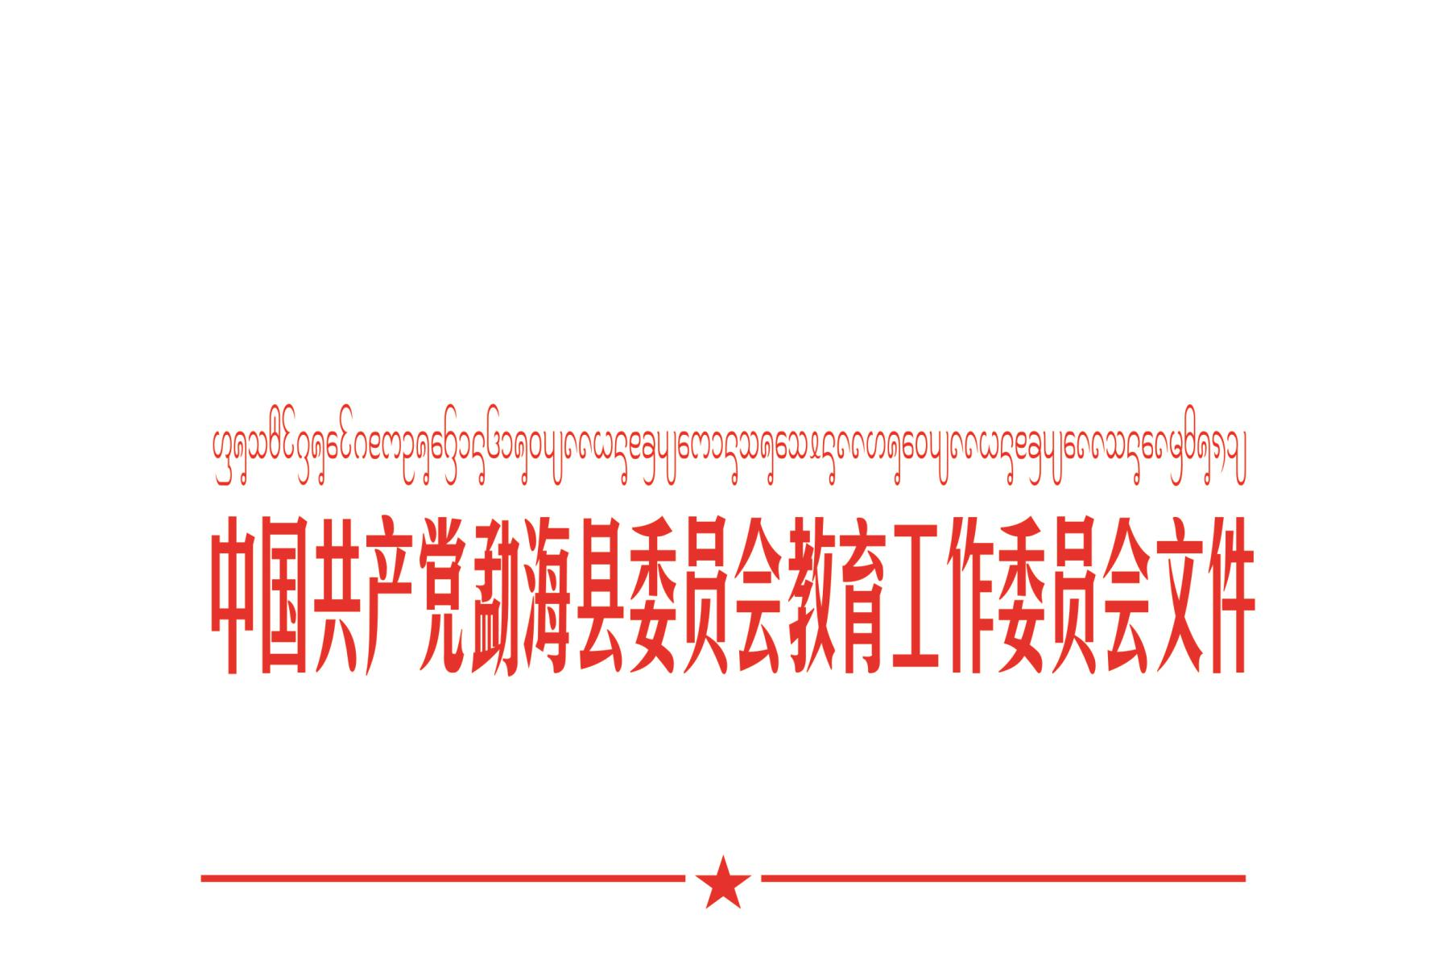

海教党工委〔2018〕5号

关于钟华等十二位同志任免职的决定

全县各中小学、幼儿园，局机关各股室：
为进一步加强学校领导班子队伍建设，结合学校实际，强化学校管理，提高教育教学质量，经县教育党工委会议研究，决定：
钟 华 任勐海县第一小学党总支书记。
李有健 任勐海县勐阿镇中学党支部书记、校长（试用期
一年）；
免去勐海县教育局党政办负责人职务。
李明章 任勐海县勐混镇中学副校长（试用期一年）。
关敏知 任勐海县勐宋乡中学副校长（试用期一年）。
杜仲平 任勐海县勐宋乡中学副校长（试用期一年）。
孙文斌 任勐海县勐满镇中学副校长（试用期一年）。
玉应艳 任勐海县勐遮镇中心小学副校长（试用期一年）。
岩伦龙 任勐海县格朗和乡中心小学副校长（试用期一年）。
谭 玉 任勐海县布朗山乡九年制学校副校长（试用期一年）。
李金龙 任勐海县打洛镇中心小学副校长（试用期一年）。
王志伟 免去勐海县勐阿镇中学校长职务。
秦志芳 免去勐海县勐阿镇中学党支部书记职务。

中共勐海县委员会教育工作委员会
2018年2月24日

中共勐海县委员会教育工作委员会办公室 2018年2月24日印发

